|  |
| --- |
| KuriMediation  (Gestionnaire de cas de médiations)  Expert 1 : Nicolas Borboën  Expert 2 : Bernard  Chef de projet : M. Dimitrios Lymberis  Sujet : Développement WEB |

Table des matières

1 Introduction 2

2 Analyse / Conception 3

2.1 Objectifs 3

2.2 Planification initiale 4

2.3 Conception 5

*2.3.1* Concept 6

2.3.2 Modélisation de la base de données (Méthode MERISE) 7

2.3.3 Justification des types de valeurs dans la modélisation 8

2.3.4 Maquettes 9

2.4 Stratégie de test 10

2.5 Risques techniques 10

2.6 Planification 10

2.7 Dossier de conception 10

3 Réalisation 11

3.1 Dossier de réalisation 11

3.2 Description des tests effectués 11

3.3 Erreurs restantes 11

3.4 Liste des documents fournis 11

4 Conclusions 12

5 Annexes 13

5.1 Résumé du rapport du TPI / version succincte de la documentation 13

5.2 Sources – Bibliographie 13

5.3 Journal de travail 13

5.4 Manuel d'Installation 13

5.5 Manuel d'Utilisation 13

5.6 Archives du projet 13

# Introduction

Ce projet consiste à mettre en place une application Web permettant de gérer les cas de médiation. Cette application est destinée aux médiateurs souhaitant effectuer un bilan en fin d’année du temps consacré aux médiations en répertoriant non seulement le nombre d’heures mais également le nombre de cas de médiation selon leurs types.

Le but de cette application est de simplifier et optimiser le processus de suivi des entretiens au sein de l’établissement scolaire pour les membres de l’équipe santé (conseillers d’orientation, médiateurs, psychologues, infirmières, etc..).

# Analyse / Conception

Dans ce projet, plusieurs fonctionnalités de bases apprises durant la formation seront à mettre en place. Des opérations CRUD devront être mises en place pour gérer les entretiens ainsi que les suivis, créer des utilisateurs qui auront le droit ou non d’accéder à des pages administratives, générer des graphiques exportables au format PDF basés sur les données récupérées d’entretiens et de suivis.

Après avoir validé l’application, elle sera déployée sur le serveur WEB mis en place par Monsieur Lymberis.

## Objectifs

Ce sous-chapitre est consacré aux objectifs demandés. C’est-à-dire, les fonctionnalités vues avec le maître de stage :

* Opérations CRUD pour les entretiens, les suivis et les années.
* Liste d’entretiens pouvant être filtrée par année ou/et par types.
* Graphiques représentant la somme de cas de médiations par types, du temps consacré aux entretiens par année, de médiations au total. (Camembert, Histogramme, Barres).
* Téléchargement/Téléversement de fichiers en format PDF.
* Exactitude des valeurs entrées dans les formulaires.
* Ajout/Modification/Suppression de documents liés à un entretien.
* Affichage d’erreurs.

## Planification initiale

Ce chapitre montre la planification du projet. Celui-ci peut être découpé en tâches qui seront planifiées. Il s'agit de la première planification du projet, celle-ci devra être revue après l'analyse. Cette planification sera présentée sous la forme d'un diagramme.

Ces éléments peuvent être repris des spécifications de départ.

## Conception

Ce chapitre expliquera comment le site fonctionnera à l’aide d’un schéma de principe, des modèles MCD et MLD et des maquettes du site web.

### Concept

Le schéma ci-dessous représente le fonctionnement du site web.

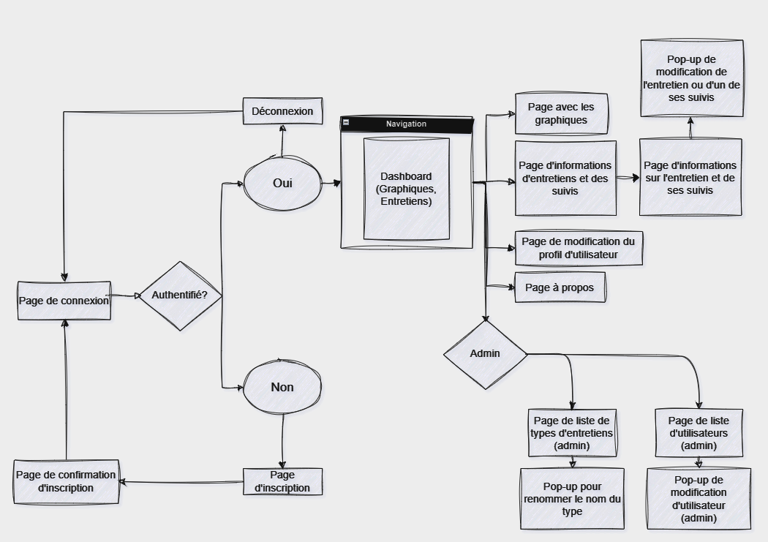

1 Schéma fonctionnel du site

### Modélisation de la base de données (Méthode MERISE)

Les MCD et le MLD ci-dessous représentent la structure de la base de données utilisée dans le projet. Ces deux modèles ci-dessous respectent les conventions de nommage de l’ETML.

Cependant, pour une raison de compatibilité avec le framework utilisé, c’est-à-dire, Laravel, les noms des tables et des colonnes ont été adaptés à ses conventions de nommage.

2 MCD de l'application (Normes ETML)

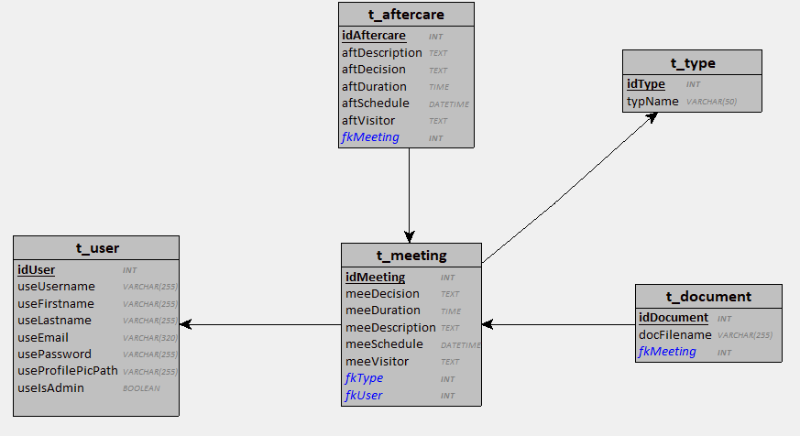

3 MLD de l’application (Normes ETML)

### Justification des types de valeurs dans la modélisation

### Maquettes

L’application Web devra être responsive, donc des formats mobiles et desktop sont disponibles.

#### Desktop

#### Mobile

## Stratégie de test

*Décrire la stratégie globale de test:*

* *types de des tests et ordre dans lequel ils seront effectués.*
* *les moyens à mettre en œuvre.*
* *couverture des tests (tests exhaustifs ou non, si non, pourquoi ?).*
* *données de test à prévoir (données réelles ?).*
* *les testeurs extérieurs éventuels.*

## Risques techniques

* *risques techniques (complexité, manque de compétences, …).*

*Décrire aussi quelles solutions ont été appliquées pour réduire les risques (priorités, formation, actions, …).*

## Planification

*Révision de la planification initiale du projet :*

* *planning indiquant les dates de début et de fin du projet ainsi que le découpage connu des diverses phases.*
* *partage des tâches en cas de travail à plusieurs.*

*Il s’agit en principe de la planification* ***définitive du projet****. Elle peut être ensuite affinée (découpage des tâches). Si les délais doivent être ensuite modifiés, le responsable de projet doit être avisé, et les raisons doivent être expliquées dans l’historique.*

## Dossier de conception

*Fournir tous les document de conception:*

* *le choix du matériel HW*
* *le choix des systèmes d'exploitation pour la réalisation et l'utilisation*
* *le choix des outils logiciels pour la réalisation et l'utilisation*
* *site web: réaliser les maquettes avec un logiciel, décrire toutes les animations sur papier, définir les mots-clés, choisir une formule d'hébergement, définir la méthode de mise à jour, …*
* *bases de données: décrire le modèle relationnel, le contenu détaillé des tables (caractéristiques de chaque champs) et les requêtes.*
* *programmation et scripts: organigramme, architecture du programme, découpage modulaire, entrées-sorties des modules, pseudo-code / structogramme…*

# Réalisation

## Dossier de réalisation

*Décrire la réalisation "physique" de votre projet*

* *les répertoires où le logiciel est installé*
* *la liste de tous les fichiers et une rapide description de leur contenu (des noms qui parlent !)*
* *les versions des systèmes d'exploitation et des outils logiciels*
* *la description exacte du matériel*
* *le numéro de version de votre produit !*
* *programmation et scripts: librairies externes, dictionnaire des données, reconstruction du logiciel - cible à partir des sources.*

*NOTE : Evitez d’inclure les listings des sources, à moins que vous ne désiriez en expliquer une partie vous paraissant importante. Dans ce cas n’incluez que cette partie…*

## Description des tests effectués

*Pour chaque partie testée de votre projet, il faut décrire:*

* *les conditions exactes de chaque test*
* *les preuves de test (papier ou fichier)*
* *tests sans preuve: fournir au moins une description*

## Erreurs restantes

*S'il reste encore des erreurs:*

* *Description détaillée*
* *Conséquences sur l'utilisation du produit*
* *Actions envisagées ou possibles*

## Liste des documents fournis

*Lister les documents fournis au client avec votre produit, en indiquant les numéros de versions*

* *le rapport de projet*
* *le manuel d'Installation (en annexe)*
* *le manuel d'Utilisation avec des exemples graphiques (en annexe)*
* *autres…*

# Conclusions

*Développez en tous cas les points suivants:*

* *Objectifs atteints / non-atteints*
* *Points positifs / négatifs*
* *Difficultés particulières*
* *Suites possibles pour le projet (évolutions & améliorations)*

# Annexes

## Résumé du rapport du TPI / version succincte de la documentation

## Sources – Bibliographie

*Liste des livres utilisés (Titre, auteur, date), des sites Internet (URL) consultés, des articles (Revue, date, titre, auteur)… Et de toutes les aides externes (noms)*

## Journal de travail

|  |  |  |  |
| --- | --- | --- | --- |
| **Date** | **Durée** | **Activité** | **Remarques** |
|  |  |  |  |
|  |  |  |  |

## 

## Manuel d'Installation

## Manuel d'Utilisation

## Archives du projet

*Media, … dans une fourre en plastique*